**МКОУ «Рябовская СОШ»**

**Учитель физики и математики**

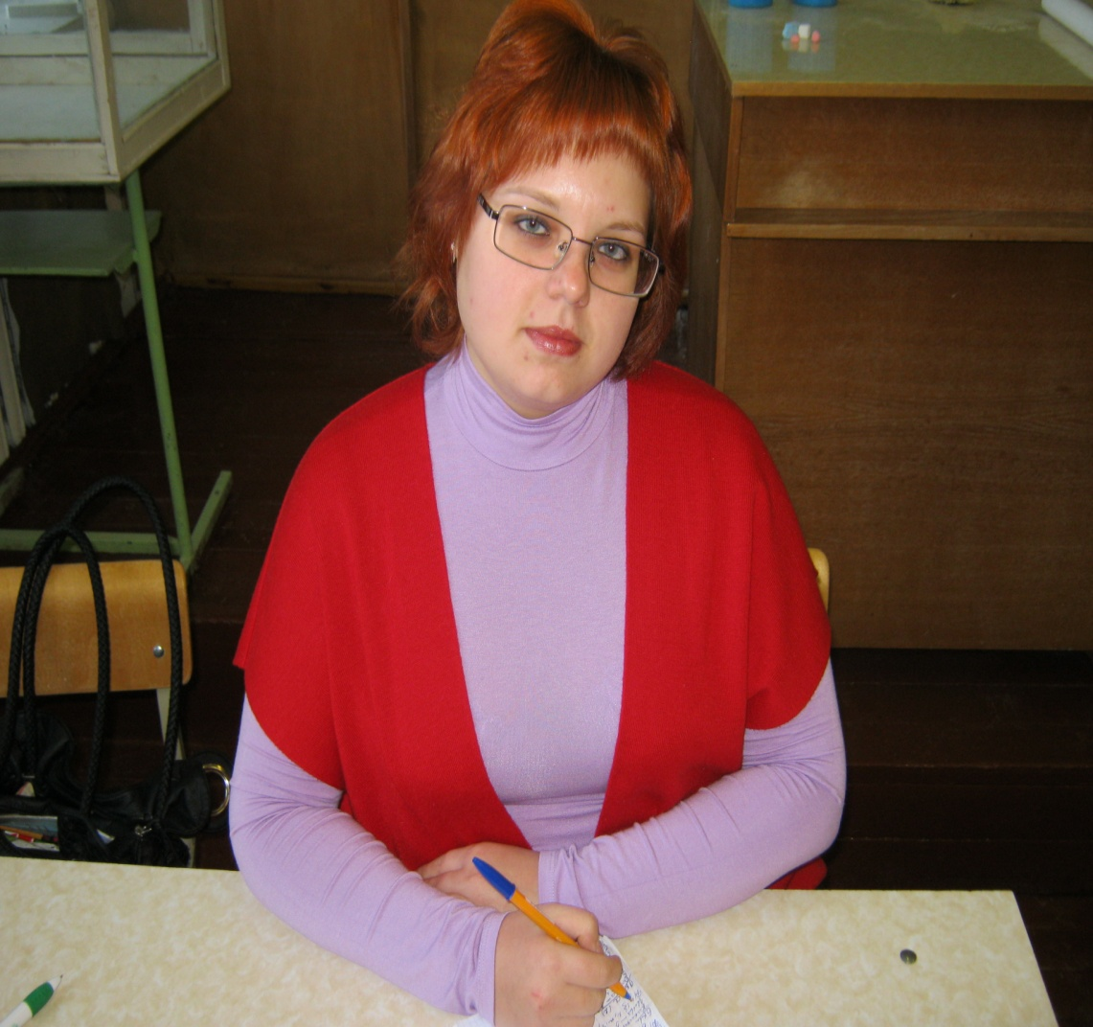

**Закаляева Валентина Петровна**

**Конспект мастер – класса.**

**Тема:** Решение качественных задач по физике.

**Цель:** Ознакомить участников мастер – класса с методикой подготовки к

ЕГЭ и ГИА по физике на примере решения качественных задач.

**Задачи:**

1. Сформировать у участников мастер-класса ясное и чёткое понимание физических законов, понятий и представлений, повторить понятие конденсации, научить решать качественные задачи.
2. Развивать логическое мышление.
3. Воспитывать внимание, наблюдательность.

**Ход занятия:**

1. Организация внимания.

Приветствие.

- Обратите внимание на принадлежности, которые находятся на ваших столах, они нам понадобятся для работы. Карты с заданием (переворачивать их пока не надо), зеркала, капельки разного цвета.

1. Актуализация опорных знаний.

Вступительное слово.

- Я долго думала, какой вопрос осветить. Но наиболее актуальным на сегодняшний день является вопрос подготовки учащихся к ЕГЭ и ГИА. Одна из задач ГИА по физике в 9 классе, а именно задача 26, - качественная задача.

Беседа:

- Как вы думаете, задачи какого вида можно назвать качественными?

–Каким должен быть ответ на качественные задачи? Как его найти?

( Качественной задачей называется такая задача по физике, в которой решаемая проблема, связана с качественной стороной физического явления. Решается задача, путем логических умозаключений, опираясь на законы физики. Решением может быть чертеж, выполнение эксперимента, но без использования математических действий.)

- Чтобы детям легче было решить задачи такого вида, я стараюсь всё это проделать с ними на опыте. Вот давайте сейчас и с вами немного поэкспериментируем.

1. Работа с новым материалом.

- Возьмите зеркало, которое лежит у вас на столе, и посмотрите в него. Сейчас мы видим себя хорошо. А теперь подышите на него. Что произошло? (Зеркало запотело).

- Теперь переверните карточки, лежащие у вас на столе, и прочитайте вопрос. (Почему видимость резко ухудшается, если подышать на стекло?) Как вы думаете, почему? (Когда при дыхании теплый насыщенный влагой воздух попадает на холодное стекло, он охлаждается и избыток пара конденсируется в виде капелек. Мельчайшие капельки воды отражают и рассеивают падающий на них свет от рассматриваемого предмета.)

- Давайте вспомним, где в природе мы встречаемся с подобным явлением. (Часто можно наблюдать, что в прохладную погоду, стоит начаться дождю, как лобовое стекло автомобиля начинает потеть и видимость при вождении резко ухудшается. Короны – это небольшие цветные кольца вокруг Солнца, Луны или других ярких объектов, которые наблюдаются время от времени, когда источник света находится за полупрозрачными облаками. Корона возникает при рассеивании света мелкими водяными капельками воды, образующими облако. Иногда корона выглядит как светящееся пятно, окружающее Солнце (или Луну), которое завершается красноватым кольцом. Во время затмений именно корона окружает затемнённое солнце.Радуга – самое красивое атмосферное явление. Радуги могут принимать различные формы, общим для них является правило расположения цветов – в последовательности спектра (красный, оранжевый, жёлтый, зелёный, голубой, синий, фиолетовый). Радуги можно наблюдать, когда Солнце освещает часть неба, а воздух насыщен капельками влаги, например, во время или сразу после дождя. В древности появлениям радуги на небе придавали мистический смысл. Увидеть радугу считалось хорошим предзнаменованием, проехать или пройти под ней сулило счастье и успех. Двойная радуга, как говорили, приносит удачу и исполняет желания. Древние греки верили, что радуга – это мост на небо.)

4. Подведение итогов.

- Повторите мне ещё раз ответ на главный вопрос занятия: Почему видимость резко ухудшается, если подышать на стекло?

- Итак, мы проделали с вами интересную и несложную работу. Мне хотелось бы узнать, понравилось ли вам быть участниками мастер-класса, положительные ли эмоции остались у вас от присутствия на занятии? Всё ли было понятно, доступно?

5.Рефлексия. Давайте цветами радуги покажем своё впечатление от занятия. У вас на столах лежат капельки цветов радуги. Итак, красный цвет означает – не понравилось, оранжевый – понравилось, зелёный – не понятно.

Заключительное слово.

На небе радуга сияет и блестит,  
 Как будто нам по ней проход открыт.  
 Луч многоцветный опустился из небес,  
 В прекрасной радужной пыли сияет лес.

Наукой всё для нас давно объяснено,  
 Но до конца понять природу не дано.  
 Завидев радугу в небесной синеве,  
 Мечтаем мы, что это символы извне.